**ПРАВИТЕЛЬСТВО РОССИЙСКОЙ ФЕДЕРАЦИИ**

**НАЦИОНАЛЬНЫЙ ИССЛЕДОВАТЕЛЬСКИЙ УНИВЕРСИТЕТ**

**«ВЫСШАЯ ШКОЛА ЭКОНОМИКИ»**

Факультет компьютерных наук

Департамент программной инженерии

|  |  |  |
| --- | --- | --- |
| СОГЛАСОВАНО  Доцент факультета компьютерных наук  _______________ И.Ю. Самоненко  «___» ____________ 2020 г. |  | УТВЕРЖДАЮ  Академический руководитель образовательной программы «Программная инженерия» профессор департамента программной инженерии, канд. техн. наук  __________________ В.В. Шилов  «___» _____________ 2020 г. |

|  |  |  |  |  |  |  |  |  |  |  |  |  |  |
| --- | --- | --- | --- | --- | --- | --- | --- | --- | --- | --- | --- | --- | --- |
| |  |  | | --- | --- | | ***Подп. и дата*** |  | | ***Инв. № дубл.*** |  | | ***Взам. инв. №*** |  | | ***Подп. и дата*** |  | | ***Инв. № подл*** |  | | **Web приложение для генерации задач с комплексными числами**  **Руководство оператора**  **ЛИСТ УТВЕРЖДЕНИЯ**  **RU.17701729.04.01-01 34 01-1-ЛУ** | | |
|  |  | |
| **Исполнитель**  Студент группы БПИ181  ____________ / А. А. Горушко /  «____» ______________ 2019 г. | |
|  | | |
|  | |  |

**Москва 2020**

|  |  |  |  |  |
| --- | --- | --- | --- | --- |
| УТВЕРЖДЕН  RU.17701729.04.01-01 34 01-1ЛУ |  | |  | |
| |  |  | | --- | --- | | ***Подп. и дата*** |  | | ***Инв. № дубл.*** |  | | ***Взам. инв. №*** |  | | ***Подп. и дата*** |  | | ***Инв. № подл*** |  | | **Web приложение для генерации задач с комплексными числами**  **Руководство оператора**  **RU.17701729.04.01-01 34 01-1**  **Листов 13** | | | | |
|  | |  | | |
|  | | |
|  | | | | |
|  | | | |  |

**Москва 2020**

**АННОТАЦИЯ**

Руководство оператора – это документ, назначение которого — предоставить людям помощь в использовании некоторого программного продукта.

Настоящее Руководство оператора предназначено для правильной организации работы с «Кроссплатформенной обучающей игры с моделированием реактивного движения и космических тел». Руководство оператора для «Web приложение для генерации задач с комплексными числами» содержит следующие разделы: «Назначение программы», «Условия выполнения программы», «Выполнение программы», «Сообщения оператору» и приложения.

В разделе «Назначение программы» указаны сведения о назначении программы и информация о функциях и принципе эксплуатации программы.

Раздел «Условия выполнения программы» содержит информацию об условиях, необходимых для выполнения данной программы (минимальный состав аппаратурных и программных средств).

Раздел «Выполнение программы» содержит последовательность действий оператора, обеспечивающих загрузку, запуск, выполнение и завершение программы, описание функций, формата и возможных вариантов команд, с помощью которых оператор осуществляет загрузку и управляет выполнением программы, а также ответы программы на эти команды.

В разделе «Сообщения оператору» указаны тексты сообщений, выдаваемые в ходе выполнения программы, описание их содержания и соответствующие действия оператора.

Настоящий документ разработан в соответствии с требованиями:

1) ГОСТ 19.101-77 Виды программ и программных документов;

2) ГОСТ 19.102-77 Стадии разработки;

3) ГОСТ 19.103-77 Обозначения программ и программных документов;

4) ГОСТ 19.104-78 Основные надписи;

5) ГОСТ 19.105-78 Общие требования к программным документам;

6) ГОСТ 19.106-78 Требования к программным документам, выполненным печатным способом;

7) ГОСТ 19.505-79 Руководство оператора. Требования к содержанию и оформлению.

Изменения к данному Руководству оператора оформляются согласно ГОСТ 19.603-78, ГОСТ 19.604-78.

Перед прочтением данного документа рекомендуется ознакомиться с терминологией, приведенной в Приложении 1 настоящего руководства оператора.

ОГЛАВЛЕНИЕ

1. НАЗНАЧЕНИЕ ПРОГРАММЫ 4

1.1. Функциональное назначение 4

1.2. Эксплуатационное назначение 4

1.3. Состав функций 4

2. УСЛОВИЯ ВЫПОЛНЕНИЯ ПРОГРАММЫ 5

2.1. Минимальный состав аппаратурных средств 5

2.2. Минимальный состав программных средств 5

2.3. Требования к персоналу (пользователю) 5

3. ВЫПОЛНЕНИЕ ПРОГРАММЫ 6

3.1. Выполнение программы 6

3.2. Испытание выполнения требований к функциональным характеристикам 7

3.2.1. Возможность пользователя выбрать тему задания 7

3.2.2. Возможность пользователя ввести ключ и выбрать количество заданий для генерации 8

3.2.3. Предоставление пользователю сгенерированное задание и вывод ответа на сгенерированное задание 8

4. СООБЩЕНИЯ ОПЕРАТОРУ 10

ПРИЛОЖЕНИЕ 1 11

# НАЗНАЧЕНИЕ ПРОГРАММЫ

## Функциональное назначение

Функциональным назначением программы является возможность генерировать задачи с комплексными числами на темы: «Извлечение корня из комплексного числа», «Возведение комплексного числа в степень», «Сумма, разность, умножение, деление комплексных чисел» и сразу получать ответ на сгенерированную задачу.

## Эксплуатационное назначение

Данное приложение может применяться для проведения контрольных работ или составления домашних заданий для учеников. Приложение позволяет сократить время, затраченное преподавателем на поиск заданий.

## Состав функций

Программа должна обеспечивать возможность выполнения следующих функций:

1. Возможность пользователя выбрать тему задания
2. Возможно пользователя выбрать сложность задания
3. Возможность пользователя ввести ключ и выбрать количество заданий для генерации
4. Генерация заданий на выбранную тему
5. Предоставление пользователю сгенерированное задание и вывод ответа на сгенерированное задание

# УСЛОВИЯ ВЫПОЛНЕНИЯ ПРОГРАММЫ

## Минимальный состав аппаратурных средств

Для работы программы необходим следующий состав аппаратурных средств:

Для ПК:

• Процессор с частотой не ниже 1ГГц.

• 512 МБ системной памяти.

• Жесткий диск с достаточным количеством свободного места для установки веб-

браузера.

• Монитор.

• Мышь

## Минимальный состав программных средств

Для надёжной и бесперебойной работы программы требуется следующий состав технических средств:

1) Операционная система Microsoft Windows XP SP3 или более поздняя версия;

2) Internet Explorer 6.0 или более поздняя версия.

## Требования к персоналу (пользователю)

Минимальное количество персонала, требуемого для работы программы, должно составлять не менее 1 штатной единицы:

1. конечный пользователь – оператор ЭВМ.

Оператор ЭВМ должен:

1. обладать практическими навыками работы с пользовательским интерфейсом операционной системы.

# ВЫПОЛНЕНИЕ ПРОГРАММЫ

В данном разделе описан пример работы с программой и указано назначение элементов интерфейса.

Приложение представляет собой сайт. После открытия которого должно появиться следующая страница (рис. 1).

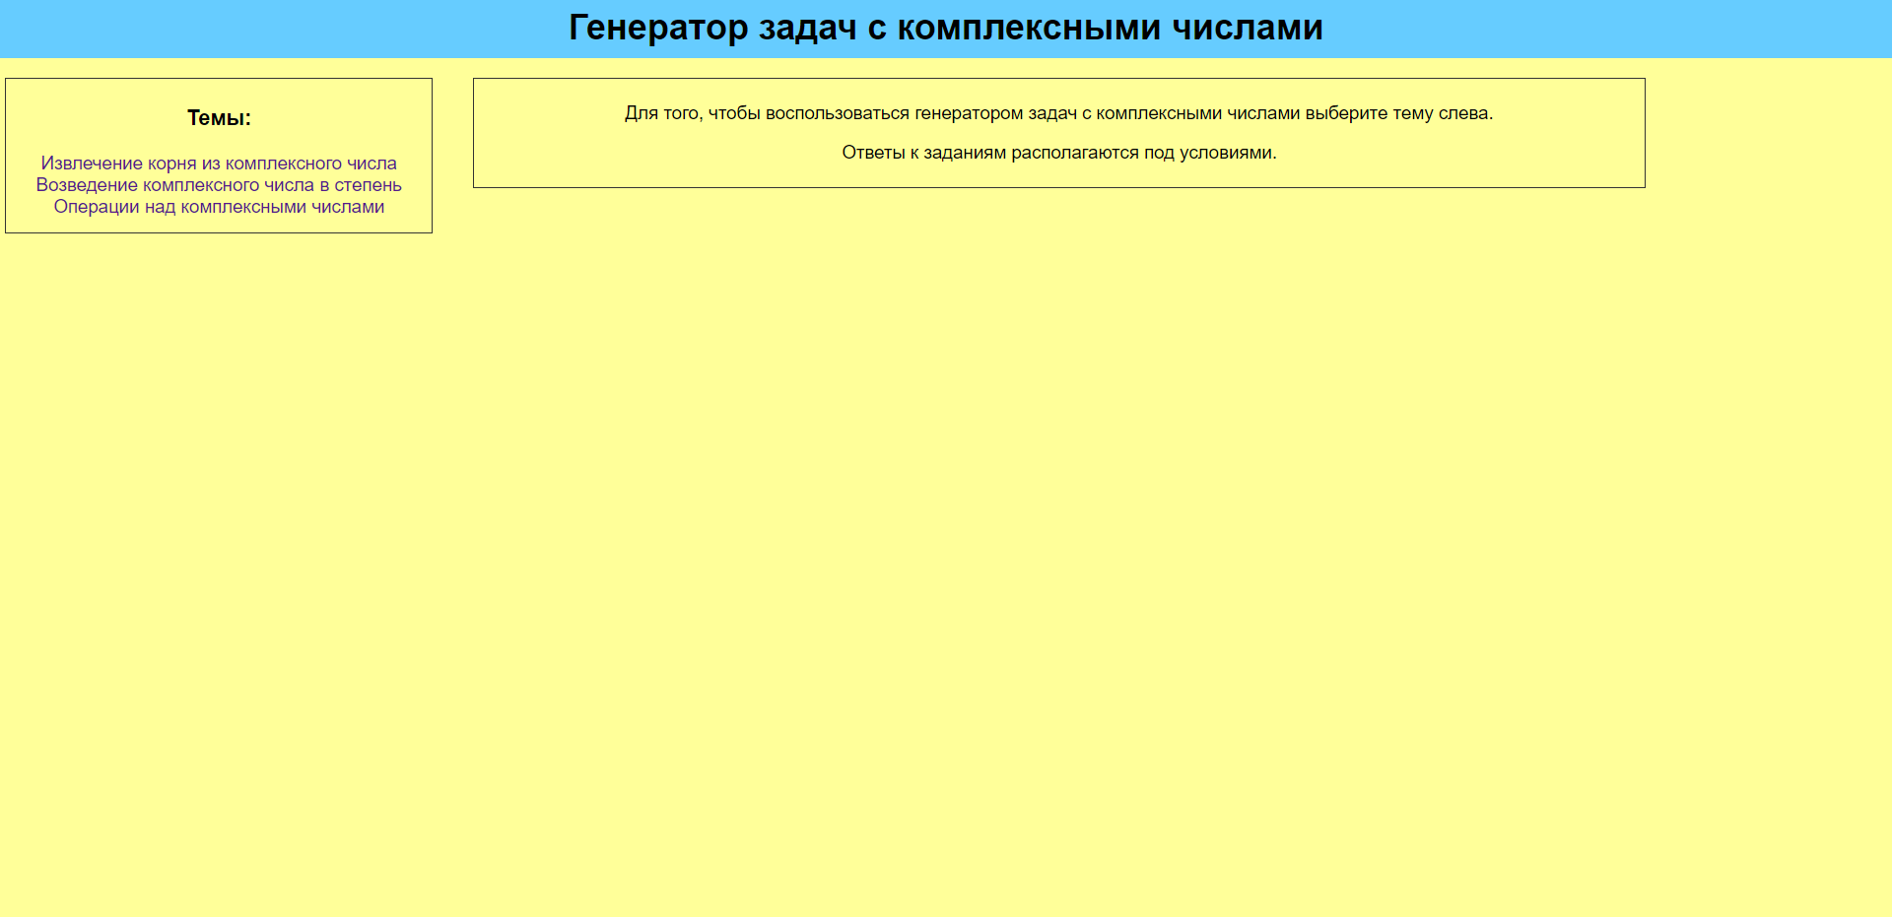

*Рисунок 1*

Программа готова для использования

## Выполнение программы

Главная страница содержит переходы к разделам Тем: (рис. 2):

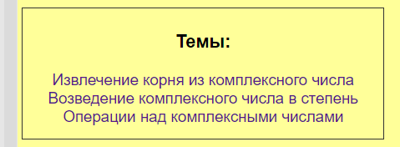

*Рисунок 2*

При выборе темы открывается окно для ввода ключа и списка вариантов (рис. 3):



*Рисунок 3*

При вводе ключа и количества вариантов происходит генерация (рис. 4):

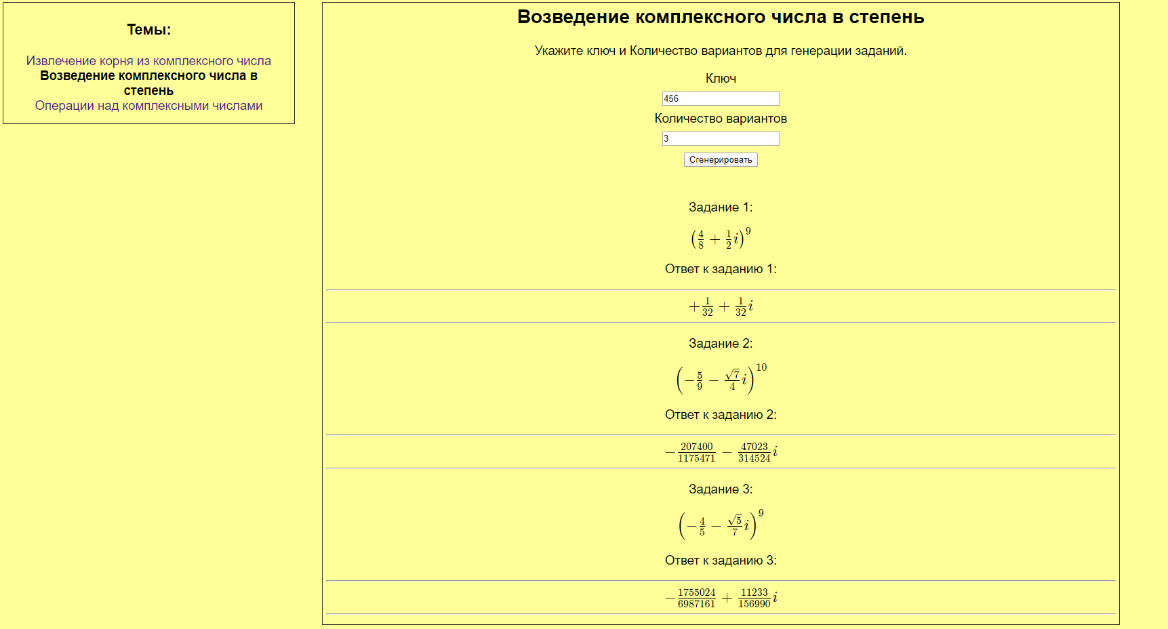

*Рисунок 4*

## Испытание выполнения требований к функциональным характеристикам

Приложение работает стабильно

### Возможность пользователя выбрать тему задания

Открывается при старте программы (рис. 5):



*Рисунок 5*

### Возможность пользователя ввести ключ и выбрать количество заданий для генерации

Необходимо выбрать тему (рис. 6):



*Рисунок 6*

### Предоставление пользователю сгенерированное задание и вывод ответа на сгенерированное задание

После ввода ключа и количества вариантов выводятся задания и ответы (рис. 7):



*Рисунок 7*

# СООБЩЕНИЯ ОПЕРАТОРУ

Сообщения оператору не предусмотрены.

# 

# ПРИЛОЖЕНИЕ 1

**СПИСОК ИСПОЛЬЗОВАННОЙ ЛИТЕРАТУРЫ**

1. ГОСТ 19.101-77 Виды программ и программных документов. //Единая система программной документации. – М.: ИПК Издательство стандартов, 2001.
2. ГОСТ 19.102-77 Стадии разработки. //Единая система программной документации. – М.: ИПК Издательство стандартов, 2001.
3. ГОСТ 19.103-77 Обозначения программ и программных документов. //Единая система программной документации. – М.: ИПК Издательство стандартов, 2001.
4. ГОСТ 19.104-78 Основные надписи. //Единая система программной документации. – М.: ИПК Издательство стандартов, 2001.
5. ГОСТ 19.105-78 Общие требования к программным документам. //Единая система программной документации. – М.: ИПК Издательство стандартов, 2001.
6. ГОСТ 19.106-78 Требования к программным документам, выполненным печатным способом. //Единая система программной документации. – М.: ИПК Издательство стандартов, 2001.
7. ГОСТ 19.201-78 Техническое задание. Требования к содержанию и оформлению. //Единая система программной документации. – М.: ИПК Издательство стандартов, 2001.
8. ГОСТ 19.603-78 Общие правила внесения изменений. //Единая система программной документации. – М.: ИПК Издательство стандартов, 2001.
9. ГОСТ 19.604-78 Правила внесения изменений в программные документы, выполненные печатным способом. //Единая система программной документации. – М.: ИПК Издательство стандартов, 2001.
10. Современный учебник JavaScript [Электронный ресурс]// URL: https://learn.javascript.ru/ (Дата обращения: 11.04.2020, режим доступа: свободный).
11. Web Developer Site [Электронный ресурс]// URL: https://www.w3schools.com/ (Дата обращения: 18.04.2020, режим доступа: свободный).
12. CSS: Cascading Style Sheets [Электронный ресурс]// URL: https://developer.mozilla.org/en-US/docs/Web/CSS (Дата обращения: 18.04.2020, режим доступа: свободный).

ЛИСТ РЕГИСТРАЦИИ ИЗМЕНЕНИЙ

|  |  |  |  |  |  |  |  |  |  |
| --- | --- | --- | --- | --- | --- | --- | --- | --- | --- |
| Лист регистрации изменений | | | | | | | | | |
| Номера листов (страниц) | | | | | Всего листов (страниц в докум.) | № документа | Входящий № сопроводительного докум. и дата | Подп. | Дата |
| Изм. | Измененных | Замененных | Новых | Аннулированных |  |  |  |  |  |
|  |  |  |  |  |  |  |  |  |  |
|  |  |  |  |  |  |  |  |  |  |
|  |  |  |  |  |  |  |  |  |  |
|  |  |  |  |  |  |  |  |  |  |
|  |  |  |  |  |  |  |  |  |  |
|  |  |  |  |  |  |  |  |  |  |
|  |  |  |  |  |  |  |  |  |  |
|  |  |  |  |  |  |  |  |  |  |
|  |  |  |  |  |  |  |  |  |  |
|  |  |  |  |  |  |  |  |  |  |
|  |  |  |  |  |  |  |  |  |  |
|  |  |  |  |  |  |  |  |  |  |
|  |  |  |  |  |  |  |  |  |  |
|  |  |  |  |  |  |  |  |  |  |
|  |  |  |  |  |  |  |  |  |  |
|  |  |  |  |  |  |  |  |  |  |
|  |  |  |  |  |  |  |  |  |  |
|  |  |  |  |  |  |  |  |  |  |
|  |  |  |  |  |  |  |  |  |  |
|  |  |  |  |  |  |  |  |  |  |